<임베디드응용및실습>

4주차 리눅스 간단 명령 수행하기

2019161035

전기공학과

김영진

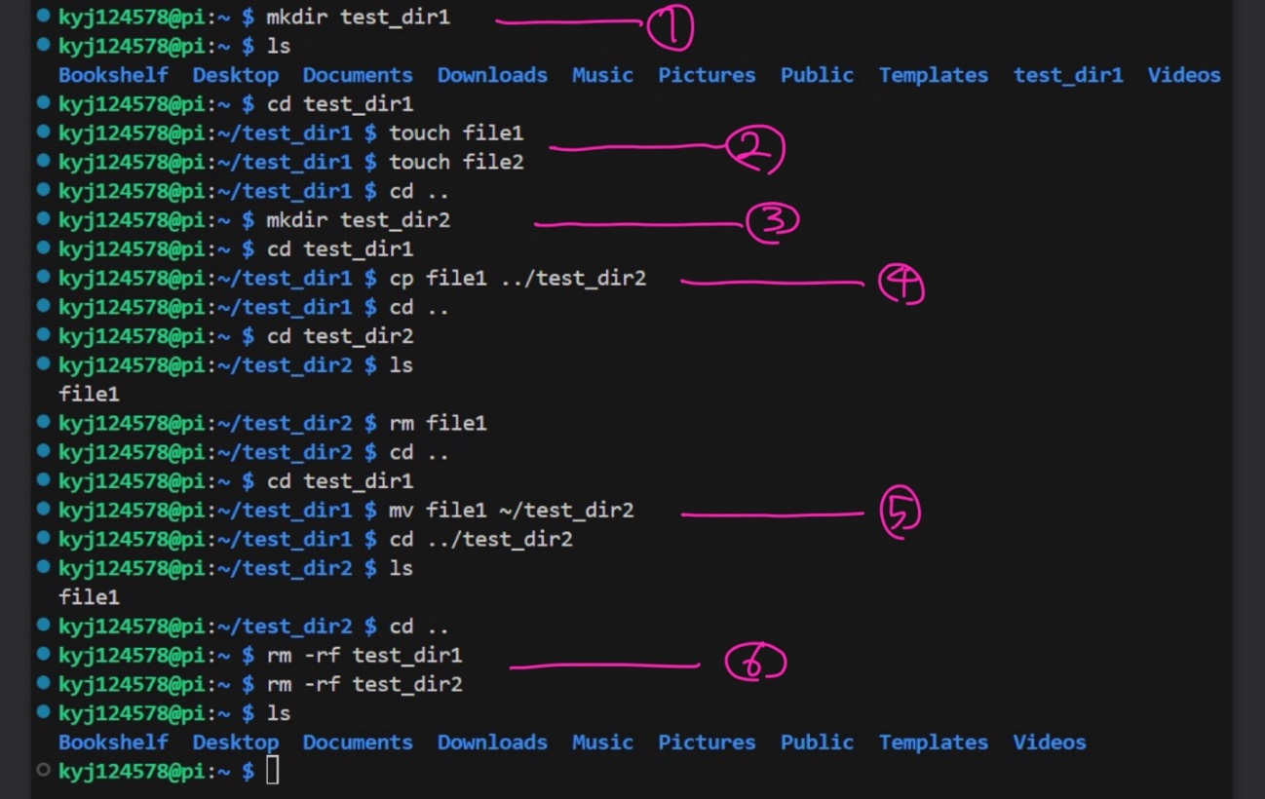

<명령어 설명>

1. 홈 디렉토리에서 test_dir1을 생성한다. **①**
2. 홈 디렉토리의 폴더, 파일 상태를 확인한다.
3. test_dir1로 들어간다.
4. file1을 생성한다. **②**
5. file2를 생성한다.
6. cd .. 명령어를 통해 test_dir1에서 홈 디렉토리로 빠져나온다.
7. 홈 디렉토리에서 test_dir2를 생성한다. **③**
8. test_dir1로 들어간다.
9. test_dir1에 생성했던 file1을 cp 명령어를 이용하여 test_dir2에 복사시킨다. **④**
10. 홈 디렉토리로 빠져나온다.
11. test_dir2로 들어간다.
12. ls로 file1이 잘 복사되었는지 확인.
13. file1을 삭제한다.
14. 홈 디렉토리로 이동한다.
15. test_dir1에 들어간다.
16. mv 명령어를 이용하여 file1을 test_dir2로 이동시킨다. **⑤**
17. test_dir2로 들어간다.
18. file1이 이동되었음을 확인한다.
19. 홈디렉토리로 이동한다.
20. rm 명령어로 test_dir1을 삭제한다. **⑥**
21. rm 명령어로 test_dir2를 삭제한다.
22. 홈 디렉토리의 상태를 본다.